ІНФОРМАЦІЯ
ЩОДО ЦЕНТРУ НАДАННЯ АДМІНІСТРАТИВНИХ ПОСЛУГ
Немирівська територіальна громада
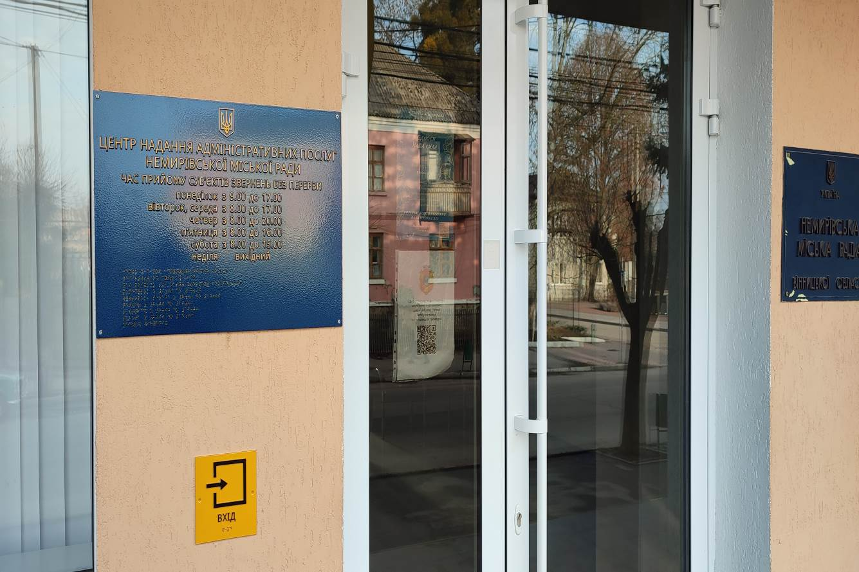

1. Загальні відомості про Центр

 | Назва Центру | Центр надання адміністративних послуг Немирівської міської ради
 | Тип органу, що утворив Центр  (міська, сільська, селищна рада) | Немирівська міська рада
 | Назва органу, що утворив Центр | Немирівська міська рада
 | Дата утворення Центру | 09.02.2017
 | Дата відкриття Центру | 01.09.2018
 | Розпорядчий документ органу про створення Центру  (дата, номер, назва) | Рішення Немирівської міської ради «71 від 09.02.2017р.
 | Розпорядчі документи органу (дата, номер, назва), що утворив Центр, про:  - затвердження положення про Центр  - регламент роботи Центру  - затвердження переліку адміністративних послуг, що надаються через Центр | Рішення №71 від 09.02.2017р.  Рішення №1346 від 08.11.2022р.
 | Адреса Центру  - область  - район  - населений пункт  - вулиця  - номер будинку | Вінницька обл.  Вінницький р-н.  м. Немирів  вул. Соборна, 26.
 | Контактні телефони | +380964902290
 | Електронна адреса | nemcnap@gmail.com
 | Адреса веб-сторінки в мережі Інтернет з можливим посиланням на неї | https://nemyriv-mrada.gov.ua/
 | Графік роботи Центру | Понеділок з 9.00 до17.00 години  Вівторок-середа з 8.00 до 17.00 години  Четвер з 8.00 до 20.00 години  П’ятниця з 8.00 до 16.00 години.  Субота з 8.00 до 15.00 години.  Без перерви на обід.  Вихідні дні: неділя та святкові дні.
 | Кількість віддалених робочих місць з адресами | Ні
 | Наявність мобільної валізи / кейсу | Так
 | Наявність мобільного ЦНАП  (автомобіля) | Так

2. Відомості про приміщення Центру

1. | Загальна площа Центру, м²
2. | Площа секторів очікування та обслуговування у Центрі, м²
3. | Загальна кількість одиниць персоналу (штатна).  З них:  - керівник  - адміністраторів  - державних реєстраторів  - працівників із реєстрації місця проживання  - інших працівників | 12 одиниць.  Керівник – 1  Реєстратори - 3  Адміністратори -7  Працівник з місця проживання - 1
4. | Інші працівники, які розміщені в Центрі (за наявності) | 4
5. | Наявність власної системи електронного документообігу та/або комплексної системи автоматизації | Ні
6. | Наявність у Центрі електронних сервісів | Ні
7. | Надання у приміщенні Центрі супутніх послуг  (куточок самообслуговування, дитяча кімната,  вільний Wi-Fi, тощо) | Так
8. | Наявність паркінгу біля приміщення з достатньою кількістю місць для паркування ТЗ | Так
9. | Облаштування пандусами входу до приміщення | Так

3. Відомості щодо облаштування Центру з використання інформаційних технологій

1. | Наявність інформаційних стендів зі зразками заповнення заяв та необхідних для отримання адміністративних послуг документів | Так
2. | Наявність інформаційних боксів (терміналів), їх кількість | Ні
3. | Наявність електронної системи управління чергою | Ні
4. | Наявність вільного доступу до мережі Інтернет для суб'єктів звернень | Так
5. | Кількість облаштованих робочих місць | 12
6. | Наявність облаштованого робочого місця для відвідувача | 1

4. Адміністративні послуги, які надаються через Центр

Загальна кількість адміністративних послуг, які надаються через Центр.  З них: |  | 303
1) | адміністративні послуги, що надаються обласною державною адміністрацією | -
2) | адміністративні послуги, що надаються районною державною адміністрацією | -
3) | адміністративні послуги, що надаються територіальними органами центральних органів виконавчої влади | 76
4) | адміністративні послуги, що надаються органами місцевого самоврядування | 128
5) | Надання паспортних послуг | 6
6) | Надання послуг соціального характеру | 75
7) | Надання комплексної послуги єМалятко | Так

5. Відповідальні особи за організацію діяльності Центру

Прізвище, ім'я, по батькові, посада, контактні телефони/факси, адреси електронних скриньок осіб, які відповідальні за роботу Центру: |  | Галаченко Володимир Іванович, начальник відділу із забезпечення діяльності Центру надання адміністративних послуг виконавчого апарату Немирівської міської ради, тел. 0681149404, nemcnap@gmail.com.
1. | Керівник Центру | Галаченко Володимир Іванович
2. | Адміністратори | Угнава Лариса Михайлівна  Доценко Ольга Вікторівна  Безмощук Тетяна Олександрівна  Войтенко Альона Петрівна  Крамар Світлана Іванівна  Уманець Юлія Степанівна  Бойко Світлана Сергіївна
3. | Інші відповідальні особи (у разі наявності)

